Администрация муниципального образования -
Тумское городское поселение
Клепиковского муниципального района

ПОСТАНОВЛЕНИЕ

10 октября 2019 г. №121

Об утверждении реестра и схемы мест (площадок) накопления твердых коммунальных отходов на территории муниципального образования – Тумское городское поселение Клепиковского муниципального района

В соответствии с Федеральным Законом от 06.10.2003 №131-ФЗ «Об общих принципах организации местного самоуправления в Российской Федерации», с Федеральным законом от 24.06.1998 № 89-ФЗ «Об отходах производства и потребления», с постановлением правительства Российской Федерации от 31.08.2018 № 1039 «Об утверждении Правил обустройства мест (площадок) накопления твердых коммунальных отходов и ведения их реестра», Уставом муниципального образования – Тумское городское поселение Клепиковского муниципального района, администрация муниципального образования - Тумское городское поселение Клепиковского муниципального района ПОСТАНОВЛЯЕТ:
1. Утвердить Реестр мест (площадок) накопления твердых коммунальных отходов на территории муниципального образования - Тумское городское поселение Клепиковского муниципального района в новой редакции согласно приложению 1.
2. Утвердить схему размещения мест (площадок) накопления твердых коммунальных отходов на территории муниципального образования – Тумское городское поселение Клепиковского муниципального района в новой редакции согласно приложению 2.
3. Признать утратившими силу Постановления администрации муниципального образования - Тумское городское поселение Клепиковского муниципального района:
- от 07.11.2018 г. №163«Об определении размещения мест (площадок) накопления твердых коммунальных отходов на территории муниципального образования - Тумское городское поселение Клепиковского муниципального района»;
- от 26.02.2019 г. №19 «О внесении изменений и дополнений в Постановление администрации муниципального образования – Тумское городское поселение Клепиковского муниципального района от 07.11.2018 г.
№163 «Об определении размещения мест (площадок) накопления твердых коммунальных отходов на территории муниципального образования - Тумское городское поселение Клепиковского муниципального района».
4. Настоящее Постановление подлежит официальному опубликованию в Информационном бюллетене муниципальных правовых актов муниципального образования – Тумское городское поселение Клепиковского муниципального района и на сайте администрации муниципального образования – Тумское городское поселение Клепиковского муниципального района.
5. Настоящее Постановление вступает в силу со дня официального опубликования.
6. Контроль за исполнением настоящего постановления оставляю за собой.

Глава администрации
муниципального образования-
Тумское городское поселение
Клепиковского муниципального района В.М. Лазарев

Приложение 1
к Постановлению администрации
муниципального образования -
Тумское городское поселение
Клепиковского муниципального района
от 10.10.2019 г. N 121

Реестр мест (площадок) накопления твердых коммунальных отходов на территории муниципального образования - Тумское городское поселение Клепиковского муниципального района
Наименование муниципального образования (населенного пункта), ОКТМО |  | Адрес местоположения контейнерной площадки/мусоропровода | Географические координаты КП |  | Тип подстилающей поверхности | Площадь КП | Количество установленных на КП контейнеров | Вместимость КП
 |  |  | СШ | ВД
Муниципальное образование - Тумское городское поселение Клепиковского муниципального района Рязанской области, 61610154 |  | Ул. Советская д. 97/1 | 55.155361 | 40.539715 | бетонное | 42 кв.м. | 7 шт. | 5,25 куб.м.
 |  | Ул. Советская д. 95 | 55.154046 | 40.539148 | грунтовое | 12 кв.м. | 2 шт. | 1,5 куб.м.
 |  | Ул. Советская д. 123 | 55.154664 | 40.536074 | грунтовое | 18 кв.м. | 3 шт. | 2,25 куб.м.
 |  | Ул. Советская д. 121 | 55.157129 | 40.535886 | грунтовое | 12 кв.м. | 2 шт. | 1,5 куб.м.
 |  | Ул. Победы д. 62 | 55.146995 | 40.538322 | грунтовое | 12 кв.м. | 2 шт. | 1,5 куб.м.
 |  | Ул. Горького д. 1 | 56.148516 | 40.544566 | грунтовое | 18 кв.м. | 3 шт. | 2,25 куб.м.
 |  | Ул. Щетинкина д. 5 | 55.151329 | 40.573246 | грунтовое | 12 кв.м. | 2 шт. | 1,5 куб.м.
 |  | Ул. Н. Шпилевой д. 9 | 55.146358 | 40.571281 | грунтовое | 12 кв.м. | 2 шт. | 1,5 куб.м.
 |  | Ул. Н. Шпилевой д. 27 | 55.144089 | 40.579908 | грунтовое | 12 кв.м. | 2 шт. | 1,5 куб.м.
 |  | Ул. Мичурина д.2 | 55.143402 | 40.553321 | грунтовое | 18 кв.м. | 3 шт. | 2,25 куб.м.
 |  | Ул. Крупской (проезд с ул. Мичурина на ул. Крупской) | 55.141219 | 40.553428 | грунтовое | 12 кв.м. | 2 шт. | 1,5 куб.м.
 |  | Ул. Комсомольская д.48 | 55.139846 | 40.548106 | грунтовое | 12 кв.м. | 2 шт. | 1,5 куб.м.
 |  | Ул. Железнодорожная д.1а | 55.144028 | 40.550316 | грунтовое | 12 кв.м. | 2 шт. | 1,5 куб.м.
 |  | Ул. Гагарина д.28 | 55.155176 | 40.560763 | бетонное | 66 кв.м. | 11 шт. | 8,25 куб.м.
 |  | Ул. Гагарина д. 24а | 55.155752 | 40.560941 | грунтовое | 12 кв.м. | 2 шт. | 1,5 куб.м.
 |  | Ул. Энгельса д.35 | 55.154893 55.154911 | 40.554870 40.552896 | грунтовое | 12 кв.м. | 2 шт. | 1,5 куб.м.
 |  | Ул. Энгельса д.35а | 55.154761 | 40 | грунтовое
 |  | Ул. Садовая д.14 | 55.162056 | 40.572095 | грунтовое | 12 кв.м. | 2 шт. | 1,5 куб.м.
 |  | Ул. Кузьмина д.14 | 55158141 | 40.561841 | грунтовое | 12 кв.м. | 2 шт. | 1,5 куб.м.
 |  | Ул. Кузьмина д. 9 | 55.160265 | 40.561858 | грунтовое | 18 кв.м. | 3 шт. | 2,25 куб.м.
 |  | Ул. Пирогова ( на автодороге на ул. Советская) | 55.152936 | 40.539773 | грунтовое | 12 кв.м. | 2 шт. | 1,5 куб.м.
 |  | Ул. Пирогова д.1а | 55.150332 | 40.534211 |  | 6 кв.м. | 1 шт. | 0,75 куб.м.
 |  | Ул. Кирова д.1 | 55.151955 | 40.569223 | грунтовое | 12 кв.м. | 2 шт. | 1,5 куб.м.
 |  | Ул. Урицкого д.38 | 55.150680 | 40.549557 | грунтовое | 18 кв.м. | 3 шт. | 2,25 куб.м.
 |  | Ул. Молодежная д.54 | 55.145746 | 40.525483 | грунтовое | 6 кв.м. | 1 шт. | 0,75 куб.м.
 |  | Ул. Ленина д.234 | 55.146384 | 40.534206 | грунтовое | 12 кв.м. | 2 шт. | 1,5 куб.м.
 |  | Ул. Ленина д.185 | 55.145485 | 40.536368 | грунтовое | 6 кв.м. | 1 шт. | 0,75 куб.м.
 |  | Ул. Ленина д.187а | 55.145398 | 40.535187 | грунтовое | 6 кв.м. | 1 шт. | 0,75 куб.м.
 |  | Ул. Ленина д.158 | 55.146732 | 40.550121 | грунтовое | 18 кв.м. | 3 шт. | 2,25 куб.м.
 |  | Ул. Ленина д.220 | 55.145837 | 40.539004 | грунтовое | 6 кв.м. | 1 шт. | 0,75 куб.м.
 |  | Ул. Ленина д.93а | 55.147555 | 40.557555 | грунтовое | 18 кв.м. | 3 шт. | 2,25 куб.м.
 |  | Ул. Ленина д.179 | 55.145445 | 40.542423 | грунтовое | 12 кв.м. | 2 шт. | 1,5 куб.м.
 |  | Ул. Ленина д.49 | 55.148314 | 40.562862 | грунтовое | 6 кв.м. | 1 шт. | 0,75 куб.м.
 |  | Пер. Комсомольский д.4 | 55.142963 | 40.558442 | грунтовое | 12 кв.м. | 2 шт. | 1,5 куб.м.
 |  | Ул. 8 Марта д.41 | 55.135125 | 40.559161 | грунтовое | 12 кв.м. | 2 шт. | 1,5 куб.м.
 |  | Ул. Павлова д.34 | 55.157221 | 40.566304 | грунтовое | 18 кв.м. | 3 шт. | 2,25 куб.м.
 |  | Ул. Тимирязева д.6а | 55.15318 | 40.565797 | грунтовое | 12 кв.м. | 2 шт. | 1,5 куб.м.
 |  | Пер. Советский д.11 | 55.154472 | 40.549697 | грунтовое | 30 кв.м. | 5 шт. | 3,75 куб.м.
 |  | Пер. Советский д.8 | 55.154866 | 40.548847 | грунтовое | 6 кв.м. | 1 шт. | 0,75 куб.м.
 |  | Ул. 10 лет Октября д.48 | 55.136839 | 40.553774 | грунтовое | 12 кв.м. | 2 шт. | 1,5 куб.м.
 |  | Ул. Юбилейная | 55.144126 | 40.534759 | грунтовое | 6 кв.м. | 1 шт. | 0,75 куб.м.
 |  | Территория больницы | 55.144095 | 40.571 | грунтовое | 12 кв.м. | 2 шт. | 1,5 куб.м.
 |  | Муромский территориальный участок Горьковской дирекции по тепловодоснабжению структурного подразделения ЦДТВ - филиала ОАО «РЖД».  Земельный участок (кадастровый номер 62:05000000:0196), расположен на ул. Вокзальная (ориентир зд.2и зд.2а) | 55.144229 | 40.545886 | грунтовое | 12 кв.м. | 2 шт. | 1,5 куб.м.

Схема размещения мест (площадок) накопления твердых коммунальных отходов на территории муниципального образования – Тумское городское поселение Клепиковского муниципального района (Приложение 2)
( лист 6 - общий вид схемы; лист 7-13 - разбивка схемы размещения КП по ул. р.п.Тумы)
С
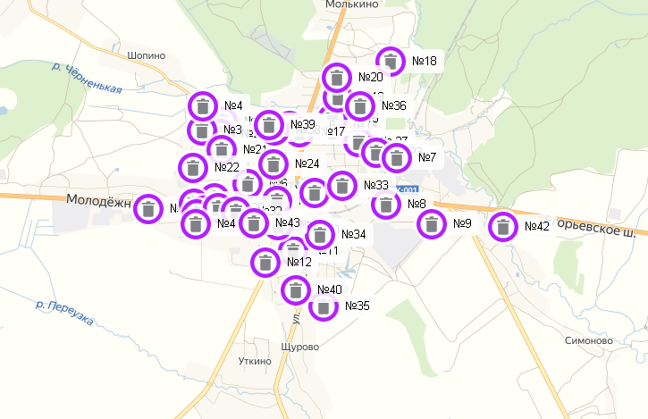
Ю

С
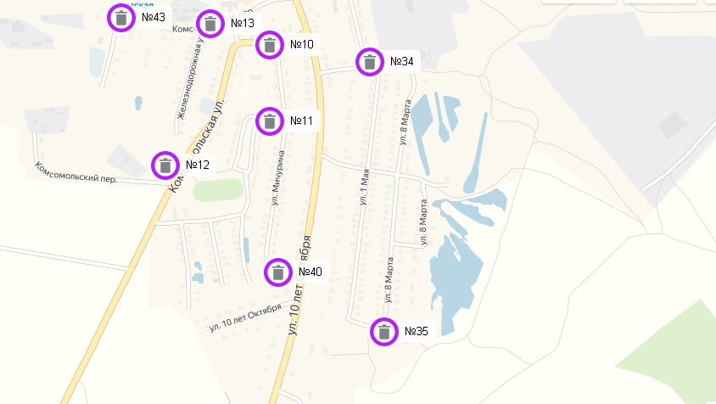
Ю

С
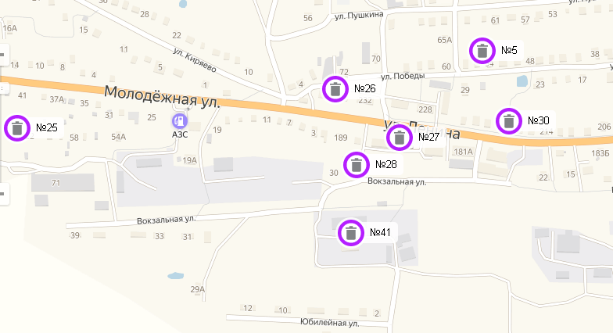
Ю

С
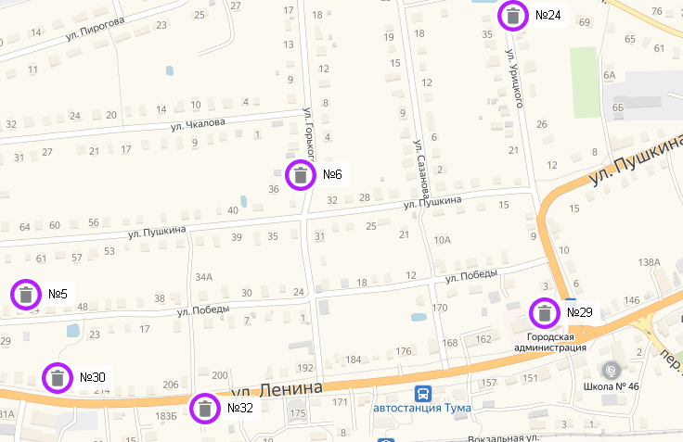
Ю

С
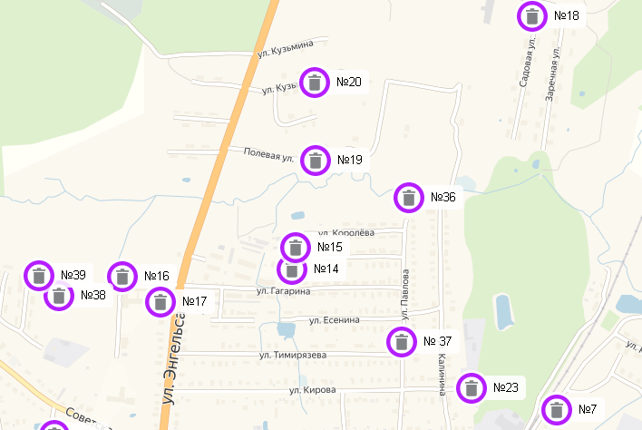
Ю

С
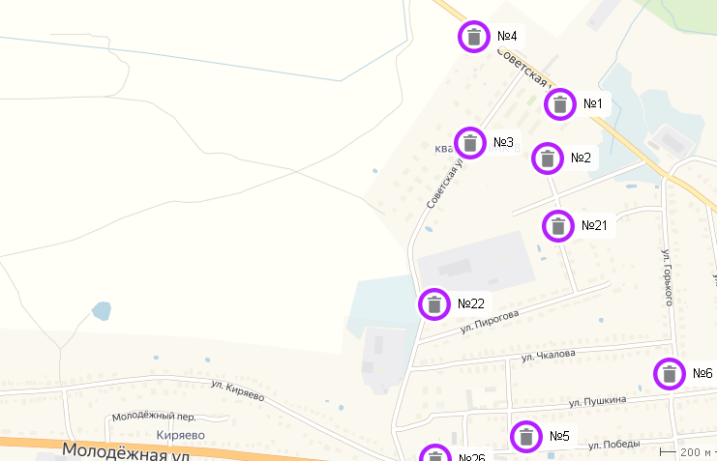
Ю

С
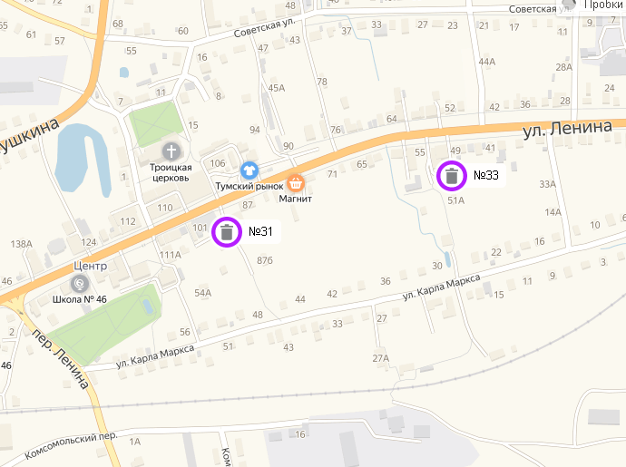
Ю

С
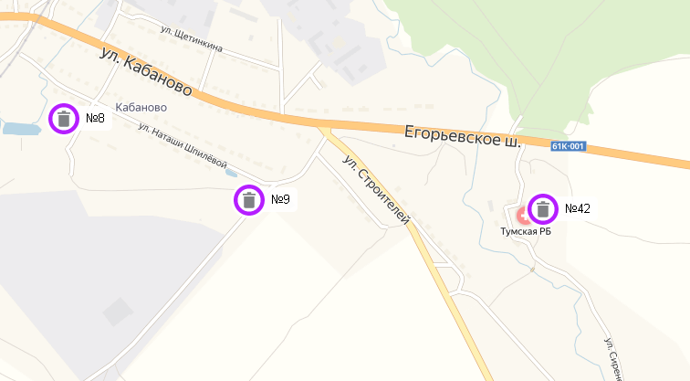
Ю

